Kategorizimi numerik:
600 - V01 31.12.2024 Approved: K.hajredini
I dedikohet | Të gjithë punonjesve ne operacionet me kartela bankare dhe klientet bankar

PLAN I REAGIMIT NDAJ INCIDENTEVE (IRP)
(Për shpërndarjen e kartelave bankare)

Qëllimi
Ky plan përcakton mënyrën se si NPOST, si ofrues shërbimesh postare dhe shpërndarjeje të kartelave bankare për klientët me kontratë të vecantë në tekstin në vijim BANKA, reagon, menaxhon dhe raporton çdo incident që lidhet me:
- Humbje të kartelave
- Qasje të paautorizuar
- Dyshime për mashtrim
- Rrjedhje të të dhënave
- Shkelje të sigurisë
Qëllimi është mbrojtja e klientëve, BANKËS dhe NPOST, si dhe përmbushja e detyrimeve kontraktuale dhe rregullative.

Çfarë konsiderohet INCIDENT?
Incident është çdo situatë që përfshin:
Kodi | Përshkrimi
IR-01 | Kartelë e humbur
IR-02 | Kartelë e vjedhur
IR-03 | Kartelë e dorëzuar tek person i gabuar
IR-04 | Kartelë e hapur, fotografuar ose kopjuar
IR-05 | Tentim për aktivizim të paautorizuar
IR-06 | Rrjedhje e të dhënave
IR-07 | Qasje e dyshimtë nga stafi ose palë e tretë
IR-08 | Humbje gjatë transportit
Si raportohet INCIDENTI?
Çdo incident që lidhet me shpërndarjen e kartelave bankare duhet të regjistrohet dhe menaxhohet ekskluzivisht përmes platformës zyrtare të NPOST – NPORTAL, e cila shërben si sistem qendror për evidencim, gjurmim dhe auditim të incidenteve.
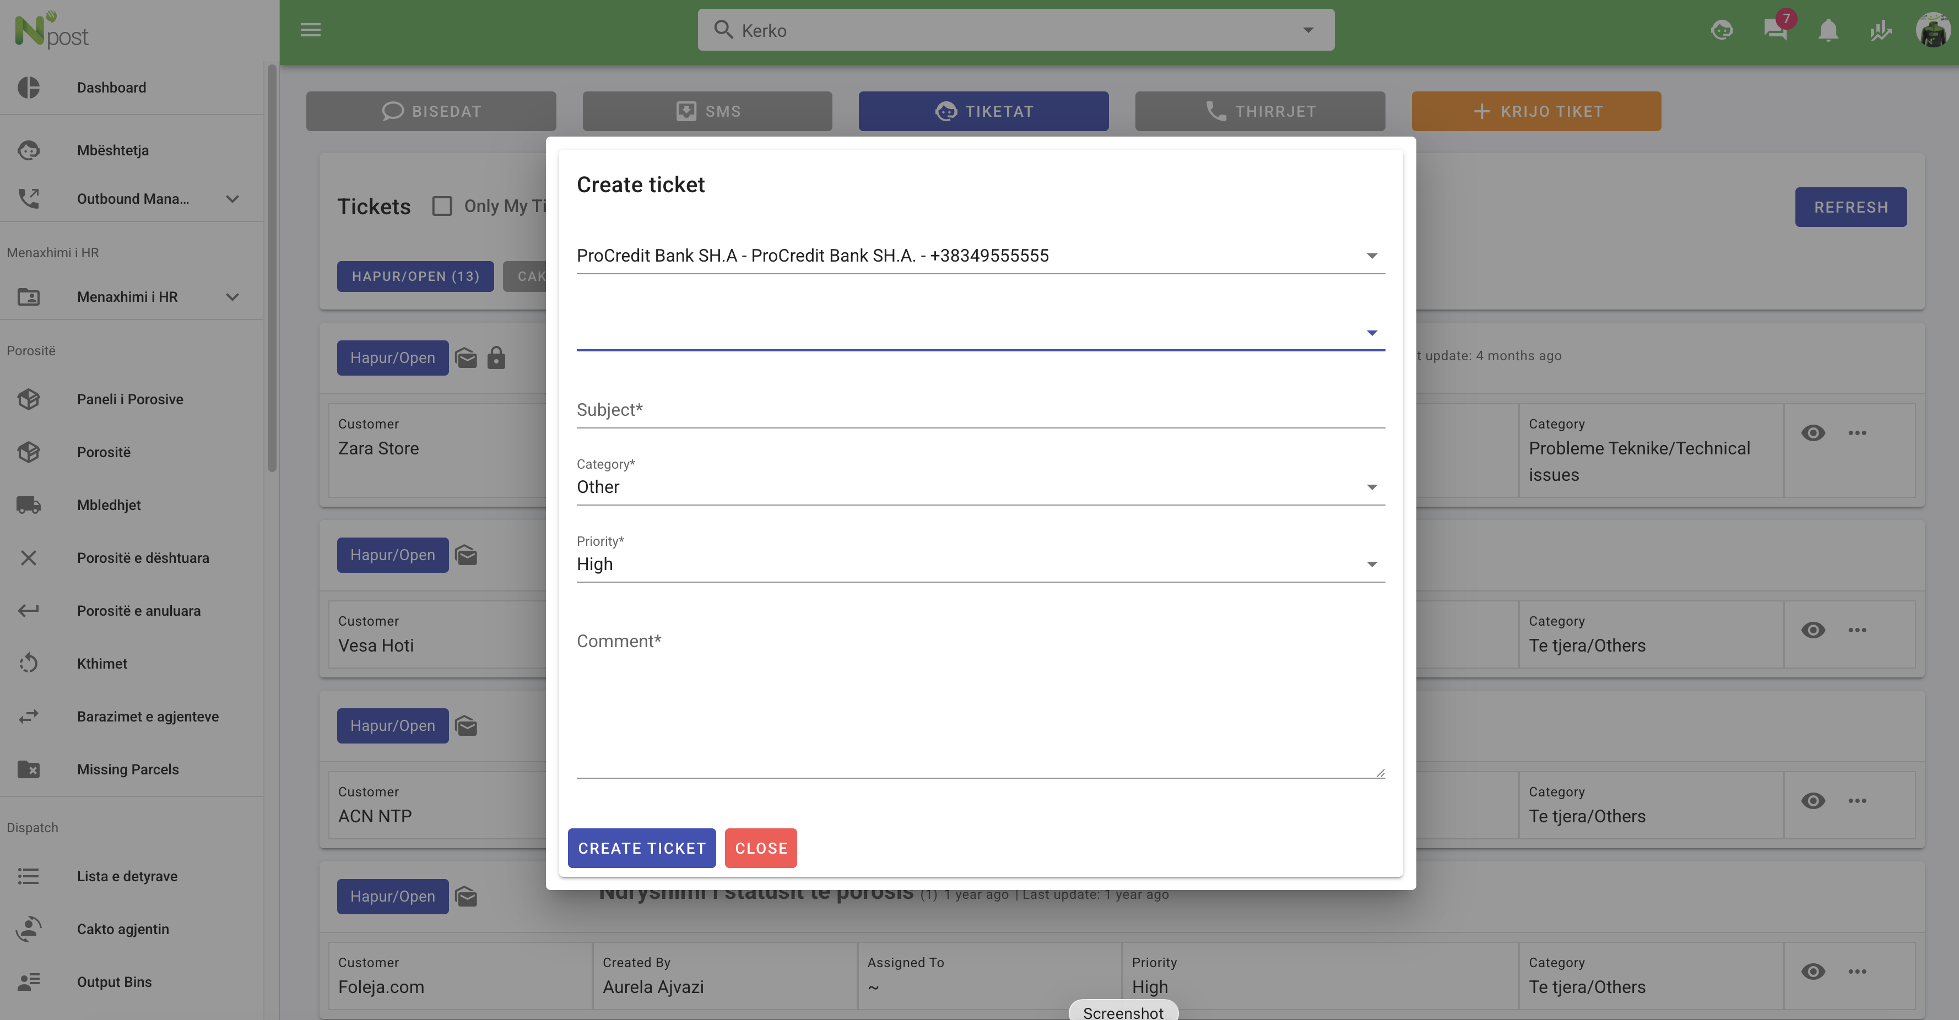

1. Regjistrimi i incidentit
Në momentin që konstatohet ose dyshohet një incident, stafi i NPOST është i detyruar të krijojë Incident Ticket në NPORTAL duke plotësuar fushat e detyrueshme si më poshtë:
- Dërguesi (BANKA)
- Pranuesi (klienti përfundimtar)
- Numri i dërgesës (Tracking Number)
- Kodi i incidentit (IR-01 deri IR-08)
- Data dhe ora e konstatimit
- Lokacioni i fundit i njohur i kartelës
- Emri i kurierit / operatorit
- Përshkrimi i shkurtër i ngjarjes
NPORTAL gjeneron automatikisht:
- Numër unik të incidentit
- Timestamp
- Audit trail të plotë
Kjo siguron gjurmueshmëri të plotë dhe prova ligjore për BANKËN dhe NPOST.

2. Roli i Incident Manager
Incident Manager është zyrtari i autorizuar i NPOST që ka përgjegjësi të plotë për:
- Pranimin e njoftimit të incidentit
- Verifikimin e të dhënave
- Klasifikimin e nivelit të rrezikut
- Koordinimin me BANKËN
- Aktivizimin e strukturës menaxhuese dhe të sigurisë
Pas regjistrimit të incidentit në NPORTAL, Incident Manager:
- Verifikon vërtetësinë dhe rëndësinë e incidentit
- Njofton menjëherë:
  - BANKËN
  - Security Officer
  - Menaxhmentin e NPOST (nëse incidenti është i nivelit të mesëm ose të lartë)
- Vendos nivelin e incidentit:
  - Low (rrezik minimal)
  - Medium (rrezik i kufizuar)
  - High / Critical (rrezik për klientë, bankë ose reputacion)

3. Veprimet sipas shkallës së incidentit
Incident Manager, bazuar në klasifikimin e rrezikut, aktivizon masa proporcionale:
Niveli | Veprimet
Low | Monitorim, raportim në BANKË
Medium | Izolim, bllokim kartelash, hetim i brendshëm
High / Critical | Bllokim i menjëhershëm, njoftim emergjent i BANKËS, hetim i plotë, auditim i kamerave, përfshirje e menaxhmentit

4. Transparencë dhe auditim
Të gjitha veprimet:
- Njoftimet
- Vendimet
- Komunikimi me BANKËN
- Masat e marra
regjistrohen në mënyrë automatike në NPORTAL, duke krijuar:
- Log të pandryshueshëm
- Histori të plotë të incidentit
- Evidencë për auditim nga BANKA dhe autoritetet

Ky mekanizëm garanton që:
- Asnjë incident nuk mund të fshihet
- Asnjë kartelë nuk mbetet pa gjurmë
- BANKA ka transparencë totale
- NPOST mbrohet ligjërisht

Strukturë e përgjegjësive
Roli | Përgjegjësia
Kurieri | Raporton menjëherë çdo incident
Supervizori | Izolon kartelën dhe ndalon procesin
Incident Manager (NPOST) | Koordinon dhe njofton BANKËN
Security Officer | Heton dhe ruan provat
BANKA | Bllokon kartelën dhe menaxhon klientin

Afatet e raportimit
Lloji i incidentit | Afati maksimal
Humbje / vjedhje | 15 minuta
Dyshim komprometimi | 10 minuta
Rrjedhje e të dhënave | 5 minuta
Gabim në shpërndarje | 30 minuta

Procesi i reagimit

FAZA 1 – Zbulimi
Kushdo që vëren incident duhet:
📞 Të njoftojë menjëherë Incident Hotline NPOST
📝 Të plotësojë formularin IR-01

FAZA 2 – Izolimi
Supervizori:
- Ndalon dorëzimin
- Izolon kartelën
- Bllokon rastin në sistem
- Merr paketën nga kurieri

FAZA 3 – Njoftimi i BANKËS
Brenda 30 minutave:
📧 Dërgohet email zyrtar:
Subject: URGENT – CARD INCIDENT – [Tracking Number]

Card Number: ****
Customer Name:
Incident Type:
Location:
Courier:
Time:
Actions Taken:

FAZA 4 – Sigurimi i provave
NPOST ruan:
- Video CCTV
- Log-et e sistemit
- GPS e kurierit
- Fotografitë e paketës
- Deklaratat e stafit

FAZA 5 – Hetimi dhe raporti
Brenda 24 orëve:
- Përgatitet Incident Report
- Dërgohet BANKËS
- Përmban shkakun, përgjegjësinë dhe masat parandaluese

Masat për klientin
Në çdo incident:
✔ Kartela bllokohet
✔ Lëshohet kartelë e re
✔ Dërgesa e re bëhet falas
✔ Klienti informohet nga BANKA

Masat disiplinore për stafin
Shkelja | Masa
Pakujdesi | Paralajmërim
Mosraportim | Suspendim
Manipulim | Largim nga puna
Mashtrim | Procedurë penale

Kontroll dhe audit
NPOST:
- Trajnon stafin çdo 6 muaj
- Bën simulime incidentesh
- Mban regjistër zyrtar
- I nënshtrohet auditimit nga BANKA

Status kontraktual
Ky Incident Response Plan është pjesë integrale e kontrates se punes ne mes te NPOST dhe te gjithe punonjesve te vet te perfshire ne operacionet me kartela bankare. Pjese integrale jane edhe regulloret e brendshme qe ndodhen ndodhen ne intranet server

